**Hukum Dasar Kimia**

Hukum dasar Kimia berisi metode-metode ilmiah skala laboratorium yang sudah terstandarisasi. Hukum dasar Kimia yang dimaksud meliputi, hukum Lavoisier, hukum Proust, hukum Dalton, hukum Gay-Lussac, dan hukum Avogadro.

**1. Hukum Lavoisier**

Hukum Lavoisier dicetuskan oleh ilmuwan asal Prancis, yaitu **Antonie Laurent Lavoisier**. Dalam penelitiannya, Lavoisier membakar merkuri cair berwarna putih dengan oksigen sampai dihasilkan merkuri oksida berwarna merah. Tidak sampai situ saja, Lavoisier memanaskan merkuri oksida sampai terbentuk merkuri cair berwarna putih dan oksigen. Dari penelitian tersebut, diperoleh hasil bahwa massa oksigen yang dibutuhkan pada proses pembakaran sama dengan massa oksigen yang terbentuk setelah merkuri oksida dipanaskan. Oleh karena itu, hukum Lavoisier dikenal sebagai hukum kekekalan massa. Adapun pernyataan hukum Lavoisier adalah sebagai berikut.

https://i1.wp.com/quipperhome.wpcomstaging.com/wp-content/uploads/2019/08/hukum-dasar-kimia-3.png?resize=498%2C43&ssl=1

**2. Hukum Proust (Hukum Perbandingan Tetap)**

Seorang ilmuwan asal Prancis, **Joseph Louis Proust**, meneliti perbandingan massa unsur yang terkandung di dalam suatu senyawa pada tahun 1799. Penelitian itu membuktikan bahwa setiap senyawa tersusun atas unsur-unsur dengan komposisi tertentu dan tetap. Oleh karena itu, hukum Proust dikenal sebagai hukum perbandingan tetap. Adapun pernyataan hukum Proust adalah sebagai berikut.

https://i2.wp.com/quipperhome.wpcomstaging.com/wp-content/uploads/2019/08/hukum-dasar-kimia-4.png?resize=547%2C43&ssl=1

**3. Hukum Dalton (Hukum Perbandingan Berganda)**

Seorang ilmuwan asal Inggris, **John Dalton**, melakukan penelitian dengan membandingkan massa unsur-unsur pada beberapa senyawa, contohnya oksida karbon dan oksida nitrogen. Senyawa yang digunakan Dalton adalah karbon monoksida (CO) dan karbon dioksida (CO2). Dari perbandingan keduanya, diperoleh hasil sebagai berikut.

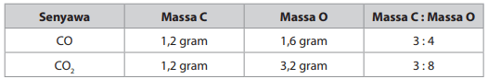

Jika massa karbon di dalam CO dan CO2 sama, massa oksigen di dalamnya akan memenuhi perbandingan tertentu. Perbandingan massa oksigen pada senyawa CO dan CO2 yang diperoleh Dalton adalah 4 : 8 = 1 : 2. Dengan demikian, hukum Dalton dikenal sebagai hukum perbandingan berganda. Berikut ini pernyataan hukum Dalton.

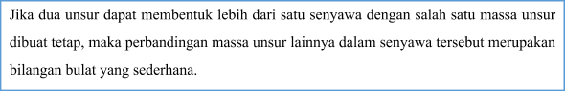

**4. Hukum Gay Lussac (Hukum Perbandingan Volume)**

Hukum Gay Lussac dicetuskan oleh ilmuwan asal Prancis, yaitu **Joseph Gay Lussac**. Lussac meneliti tentang volume gas dalam suatu reaksi kimia. Berdasarkan penelitiannya, Lusac mengambil kesimpulan bahwa perubahan volume gas dipengaruhi oleh suhu dan tekanan. Pada suhu dan tekanan tertentu, 1 liter gas nitrogen bisa bereaksi dengan 3 liter gas hidrogen menghasilkan 2 liter gas amonia. Adapun persamaan reaksinya adalah sebagai berikut.

https://i2.wp.com/quipperhome.wpcomstaging.com/wp-content/uploads/2019/08/hukum-dasar-kimia-7-1.png?resize=300%2C58&ssl=1

Adapun pernyataan hukum Gay Lussac adalah sebagai berikut.

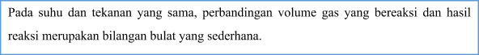

**5. Hipotesis Avogadro**

Hipotesis Avogadro dicetuskan oleh seorang ilmuwan asal Italia, **Amadeo Avogadro**, pada tahun 1811. Avogadro menyatakan bahwa partikel unsur tidak selalu berupa atom yang berdiri sendiri, melainkan bisa berbentuk molekul unsur, contohnya H2, O2, N2, dan P4. Berdasarkan pemikiran tersebut, Avogadro berhasil menjelaskan hukum Gay Lussac dan membuat hipotesis sebagai berikut.

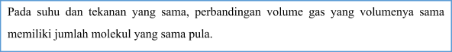

Dengan adanya hipotesis tersebut, diperoleh bahwa perbandingan volume gas sama dengan perbandingan koefisien.